**ศูนย์ปฏิบัติการภาวะฉุกเฉินทางสาธารณสุข EOC สำนักงานสาธารณสุขจังหวัดชุมพร**

สำนักงานสาธารณสุขจังหวัดชุมพรโดย IC (Incident Command) ได้เปิดศูนย์ปฏิบัติการภาวะฉุกเฉินทางสาธารณสุข Emergency Operation Center (EOC) ตั้งแต่วันที่ ๒ มกราคม ๒๕๖๒ เพื่อรับสถานการณ์จากพายุโซนร้อน “ปาบึก”

***ระยะการเตรียมความพร้อม (Preparedness)*** สำนักงานสาธารณสุขจังหวัดชุมพร ได้ดำเนินการ ติดตามสถานการณ์ผลกระทบจาก พายุโซนร้อน "ปาบึก" ซึ่งในช่วงวันที่ ๒ - ๕ มกราคม ๒๕๖๒ พายุโซนร้อน "ปาบึก" บริเวณทะเลจีนใต้ตอนล่าง มีแนวโน้มเคลื่อนตัวเข้าสู่อ่าวไทยและภาคใต้ คาดว่า จังหวัดชุมพร จะมีฝนคะนองร้อยละ ๗๐ - ๘๐ ของพื้นที่ และมีฝนตกหนักถึงหนักมากหลายพื้นที่ มีลมกระโชกแรง อาจจะมีน้ำท่วมฉับพลัน และน้ำป่าไหลหลาก สำหรับชายฝั่งทะเล จะมีคลื่นสูง ๓ - ๕ เมตร จากการวิเคราะห์พื้นที่พบว่า จังหวัดชุมพรมีพื้นที่เสี่ยงภัยและจัดตั้งศูนย์อพยพ ๖ อำเภอ ดังนี้

|  |  |  |
| --- | --- | --- |
| อำเภอ | จำนวนศูนย์อพยพ | จำนวนผู้อพยพ |
| สวี | ๕ | ๕๐๓ |
| ละแม | ๘ | ๕๙๖ |
| หลังสวน | ๑๑ | ๕๖๕ |
| ทุ่งตะโก | ๓ | ๒๙๑ |
| ปะทิว | ๗ | ๘๓ |
| เมืองชุมพร | ๖ | ๘๓ |
| รวม | ๔๐ | ๒,๑๒๑ |

**การเตรียมความพร้อมด้านแพทย์**

สำนักงานสาธารณสุขจังหวัดชุมพรได้เตรียมทีมช่วยเหลือด้านการแพทย์ ดังนี่ มีทีม MERT จำนวน ๑ ทีม , MiniMERT จำนวน ๑๑ ทีม ,ทีม SRRT จำนวน ๙ ทีม ,ทีม MCATT จำนวน ๘ ทีม และทีมอนามัยสิ่งแวดล้อม จำนวน ๙ ทีม

**การเตรียมความพร้อมด้านยาและเวชภัณฑ์**

|  |  |  |  |  |  |  |
| --- | --- | --- | --- | --- | --- | --- |
| ลำดับที่ | รายการ | หน่วย | จำนวนที่แจกจ่าย | คงเหลือในคลัง | รายการที่ขอสนับสนุน(สธฉ.) | ได้รับการสนับสนุน(สธฉ.) |
| ๑ | ยาชุดช่วยเหลือผู้ประสบภัย ๘ รายการ | ชุด | - | ๔,๒๙๐ | - | ๓,๐๐๐ |
| ๒ | ยาชุดตำราหลวง ๗ รายการ | ชุด | - | ๑,๓๑๐ | - | - |
| ๓ | ยากลากเกลื้อน (whitfield ointment ๑๕g) | หลอด | - | ๑,๓๐๐ | - | - |
| ๔ | เจลกันยุง (Mrepell) | หลอด | - | ๓๕๐ | - | - |
| ๕ | เสื้อชูชีพ | ชุด | - | ๑๕๙ | - | - |
| ๖ | รองเท้าบูท | คู่ | - | ๓๘๕ | - |  |

**การช่วยเหลือประชาชนด้านสาธารณสุขในศูนย์อพยพ**

|  |  |  |  |
| --- | --- | --- | --- |
| **หน่วยบริการ** | **จำนวนครั้งที่ให้บริการ** | **จำนวนผู้รับบริการ(ราย)** | **บริการสุขศึกษา (ราย)** |
| **MERT** | ๒ | ๑๕๐ | ๑๕๐ |
| **Mini MERT** | ๑๓ | ๒๘๕ | ๒๘๕ |
| **รวม** | ๑๕ | ๔๓๕ | ๔๓๕ |

***ระยะตอบโต้ภาวะฉุกเฉิน ( Response )* ในช่วงวันที่ ๖ มกราคม ๒๕๖๒** พายุโซนร้อน "ปาบึก บริเวณทะเลอันดามัน อยู่ห่างชายฝั่งประมาณ ๕๕ กิโลเมตร ทางทิศตะวันตก ของอำเภอตะกั่วป่า จังหวัดพังงา พายุนี้ได้มีการเคลื่อนตัวทางทิศเหนือค่อนทางตะวันตกเล็กน้อย ความเร็วประมาณ ๑๐ กิโลเมตรต่อชั่วโมง ลักษณะเช่นนี้ทำให้มีฝนตกหนักถึงหนักมากหลายพื้นที่ กับมีลมกระโชคแรง ซึ่งอาจทำให้เกิดน้ำท่วมฉับพลัน น้ำป่าไหลหลาก และ น้ำท่วมขังที่ลุ่ม ในพื้นที่จังหวัดชุมพร

**ในช่วงวันที่ ๗ มกราคม ๒๕๖๒** ฝนหยุดตก ไม่มีลมกรรโชค ท้องฟ้าเปิดในทุกพื้นที่ ระดับน้ำในลุ่มน้ำสายหลักของทุกอำเภอลดลง ยังมีน้ำท่วมขัง ในเขต ต.ขุนกระทิง ต.ตากแดด อ.เมือง ซึ่งกำลังเริ่มลดลง ไม่วิกติ หากไม่มีฝนตก

**พื้นที่และประชาชนที่ได้รับความเสียหาย**

|  |  |  |  |  |  |  |
| --- | --- | --- | --- | --- | --- | --- |
| ที่ | อำเภอ | ตำบล | หมู่บ้าน | ครอบครัว (ครัวเรือน) | ประชาชนที่ได้รับผลกระทบ (คน) | หมายเหตุ |
| ๑ | ๖ | ๓๙ | ๒๐๘ | ๕,๒๓๙ | ๑๕,๕๖๑ | - |

**ข้อมูลทรัพยากรสาธารณสุข**

ทีมปฏิบัติการช่วยเหลือด้านการแพทย์จังหวัดชุมพร มีทีม MERT จำนวน ๑ ทีม , MiniMERT จำนวน ๑๑ ทีม ,ทีม SRRT จำนวน ๙ ทีม ,ทีม MCATT จำนวน ๘ ทีม และ ทีม อนามัยสิ่งแวดล้อม จำนวน ๙ ทีม

**การช่วยเหลือประชาชนด้านสาธารณสุข (ข้อมูลสะสม)**

|  |  |  |  |
| --- | --- | --- | --- |
| **หน่วยบริการ** | **จำนวนครั้งที่ให้บริการ** | **จำนวนผู้รับบริการ(ราย)** | **บริการสุขศึกษา (ราย)** |
| **หน่วยแพทย์ รพ.ชุมพรฯ**  **ม.๑ ต.บ้านนา อ.เมือง**  **วันที่ ๗ ม.ค. ๒๕๖๒** | **๑** | **๑๗**  **กล้ามเนื้อกระดูกและข้อ ๗ ราย**  **ทางเดินหายใจ ๖ ราย**  **น้ำกัดเท้า ๓ ราย**  **เวียนศีรษะ ๑ ราย** | **๑๗** |
| **MERT** | **๒** | **๑๕๐** | **๑๕๐** |
| **Mini MERT** | **๑๓** | **๑,๒๘๕** | **๑,๗๘๘** |

**หน่วยสาธารณสุข SRRT ออกเฝ้าระวังสอบสวนโรค จำนวน ๑๘ ครั้ง**

**หน่วยสาธารณสุข ENV ( งานอนามัยสิ่งแวดล้อม )**

ออกสำรวจผลกระทบด้านอนามัยสิ่งแวดล้อม เช่น บ่อน้ำตื้น ระบบประปาหมู่บ้านและระบบจัดการขยะมูลฝอยพบว่า มีบ่อน้ำตื้นได้รับความเสียหายจำนวน ๕ บ่อ (อำเภอสวี) สำหรับระบบประปาหมู่บ้านและระบบกำจัดขยะมูลฝอยยังสามารถใช้งานได้ตามปกติ คปสอ.ละแม จิตอาสาฯ ส่วนราชการ ประชาชน นักศึกษา ร่วมกันเก็บขยะ ณ. ชายหาดแม่โจ้ละแม

**การดูแลประชาชนในกลุ่มที่ต้องดูแลพิเศษ ( ข้อมูลสะสม )**

ดูแลผู้สูงอายุ จำนวน ๑๑๐ ราย ผู้ป่วยโรคเรื้อรัง จำนวน ๖๐๐ ราย ผู้พิการ จำนวน ๗๑ ราย ผู้ป่วยติดเตียง จำนวน ๘๐ ราย ประเมินปัญหาสุขภาพจิต ๙๖๗ ราย แนะนำเรื่องการแยกโรค ผู้ป่วยที่มีอาการ ไข้ ไอ และ แนะนำเรื่องการดูแลความสะอาด สุขลักษณะ โรคที่มาหลังน้ำท่วม จำนวน ๑,๔๔๘ ราย ( อ.สวี เยี่ยมบ้าน ๕๗๖ หลังคาเรือน )

**การเตรียมความพร้อมด้านยาและเวชภัณฑ์ ( ข้อมูลสะสม )**

|  |  |  |  |  |  |  |
| --- | --- | --- | --- | --- | --- | --- |
| ลำดับที่ | รายการ | หน่วย | จำนวนที่แจกจ่าย | คงเหลือในคลัง | รายการที่ขอสนับสนุน(สธฉ.) | ได้รับการสนับสนุน(สธฉ.) |
| ๑ | ยาชุดช่วยเหลือผู้ประสบภัย ๘ รายการ | ชุด | ๒,๑๕๐ | ๕,๖๗๐ | ๖,๐๐๐ | - |
| ๒ | ยาชุดตำราหลวง ๗ รายการ | ชุด | - | ๑,๓๑๐ | - | - |
| ๓ | ยากลากเกลื้อน (whitfield ointment ๑๕g) | หลอด | ๔๐๐ | ๕๕๐ | - | - |
| ๔ | เจลกันยุง (Mrepell) | หลอด | - | ๓๕๐ | - | - |
| ๕ | เสื้อชูชีพ | ชุด | - | ๑๕๙ | ๑๐๐ | - |
| ๖ | รองเท้าบูท | คู่ | - | ๓๘๕ | - |  |

**( วันที่ ๗ ม.ค. ๒๕๖๒ ศูนย์อพยพปิดแล้วทุกศูนย์ )**

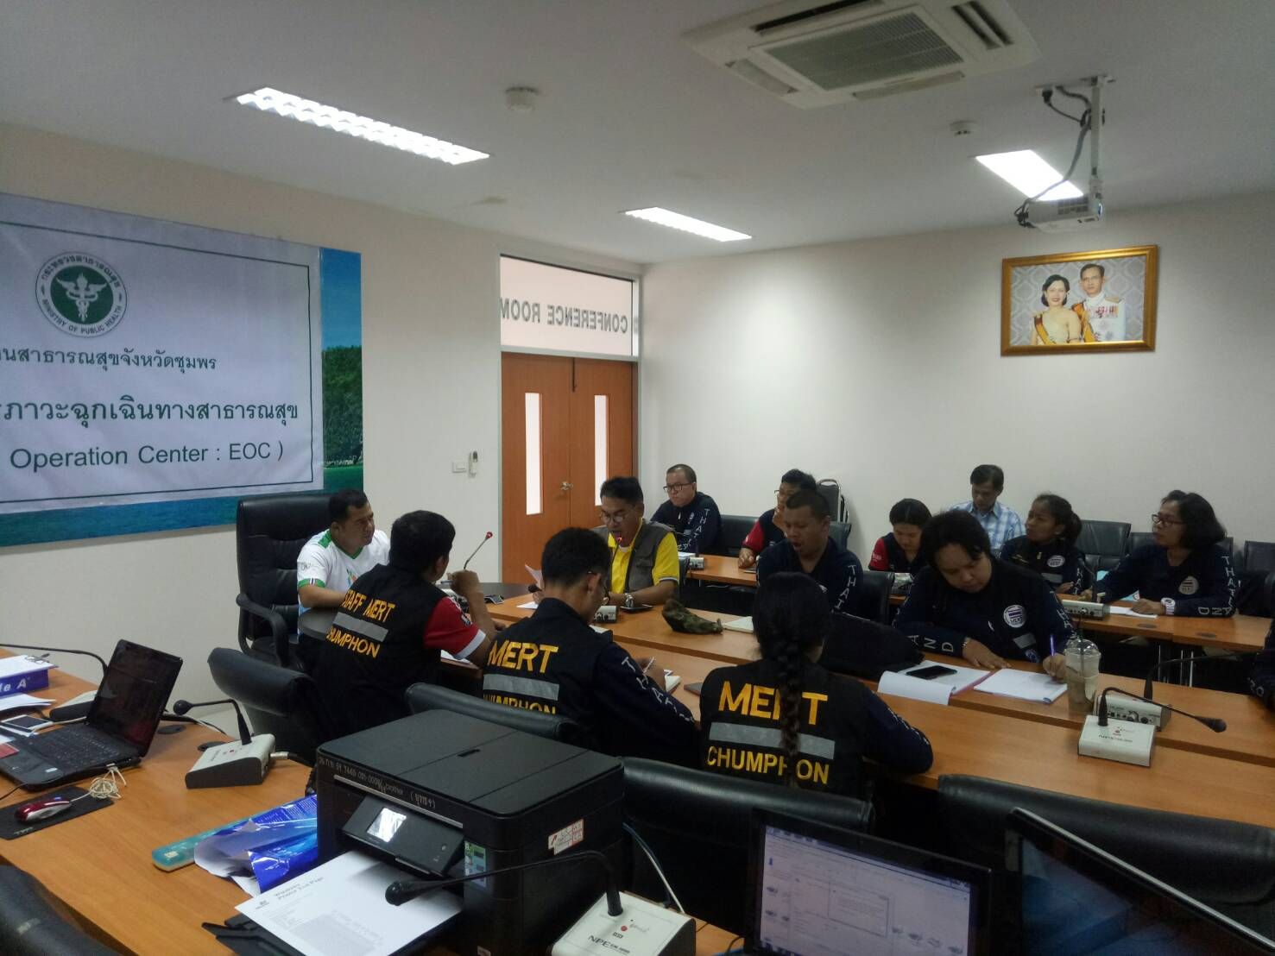**ศูนย์ EOC สำนักงานสาธารณสุขจังหวัดชุมพร**

**๗ มกราคม ๒๕๖๒ เวลา ๑๔.๐๐ น.**

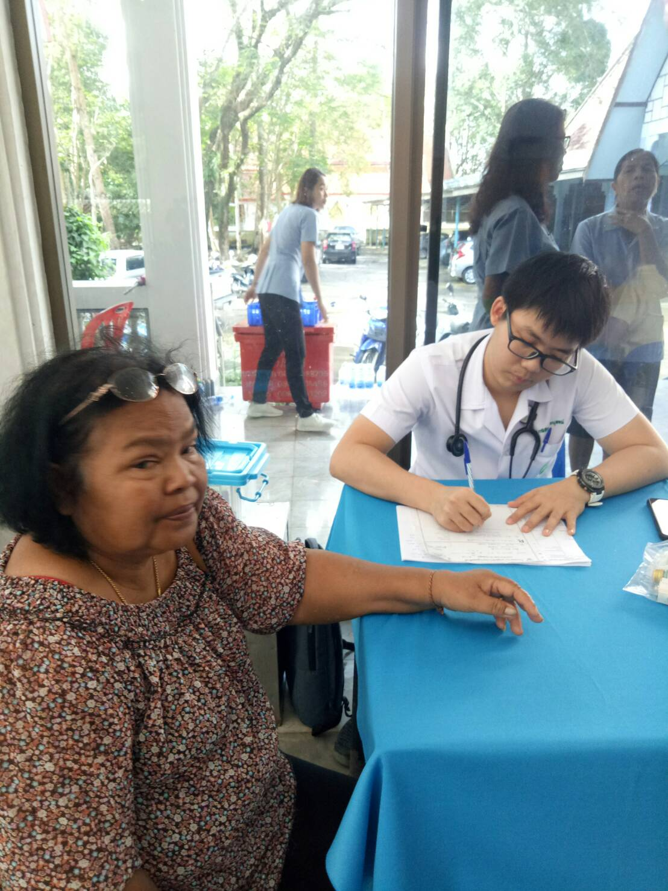

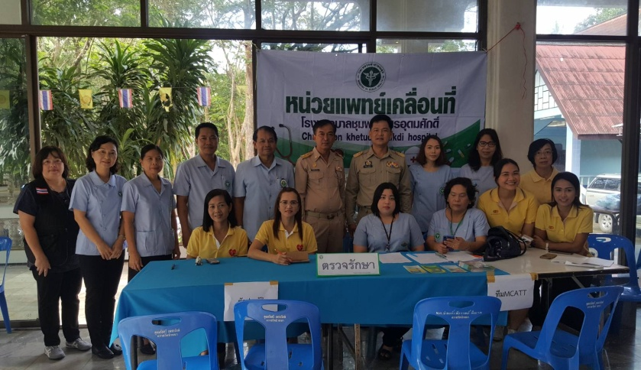

งานยุทธฯ ทำแผนตั้งแต่ 9 พฤศจิกายน 2561 รวบรวมที่กล่อง HR ส่ง Admin

**ยอมกระดูกแตกแต่อย่าให้ขนหลุด**